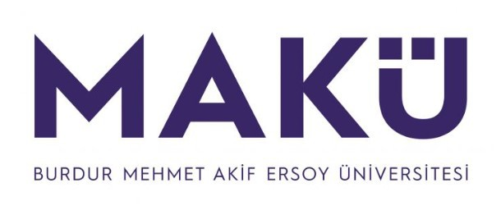 | YEŞİLOVA İSMAİL AKIN TURİZM  MESLEK YÜKSEKOKULU  YAZ OKULUNDA  DERS ALMAK İSTEYEN DİĞER ÜNİVERSİTE ÖĞRENCİLERİNİN BAŞVURU FORMU | Doküman No | YİATMYO-ÖFRM-013
 |  | Yürürlük Tarihi | 14.02.2025
 |  | Revizyon Tarihi | -
 |  | Revizyon No | -
 |  | Sayfa No | 1 / 1

BURDUR MEHMET AKİF ERSOY ÜNİVERSİTESİ
YEŞİLOVA İSMAİL AKIN TURİZM MESLEK YÜKSEKOKULU MÜDÜRLÜĞÜ

ÜNİVERSİTEMİZ BÜNYESİNDEKİ YAZ OKULUNDA
DERS ALMAK İSTEYEN DİĞER ÜNİVERSİTE ÖĞRENCİLERİNİN BAŞVURU FORMU
TC Kimlik Numarası
Öğrenci Numarası
Adı-Soyadı
Geldiği Üniversite
Kayıtlı Olduğu Fakülte/ Yüksekokul/MYO
Kayıtlı Olduğu Program
Sınıfı
GSM
Sıra No | Dersin Adı | Dersi Almak İstediği  Akademik Birim | Dersin |  |  | AKTS
Sıra No | Dersin Adı | Dersi Almak İstediği  Akademik Birim | T | U | Toplam Saat | AKTS
1
2
3
4
5
ALMAK İSTEDİĞİ DERSLER

* Diğer üniversitelerde kayıtlı olan öğrenciler misafir öğrenci statüsünde Mehmet Akif Ersoy Üniversitesi öğrencileri gibi üniversitemiz yaz okulundan ders alabilirler.
* Üniversitemiz yaz okulunda ders alacak misafir öğrencilerden onaylı içerik talep edilmemektedir. Kendi üniversitesinde dersin kabul olmama durumunda sorumluluk öğrenciye aittir. Bu nedenle misafir öğrencilerin, derslere kayıt olmadan önce Üniversitesinden onay almaları yararlarına olacaktır.
* Misafir öğrenciler, ders almak istediği birim tarafından verilen öğrenci numarasıyla tahakkuk ettirilen ders / derslerin ücret ödemelerini “Halk Bankası Şubelerine veya internet bankacılığıyla” yapabileceklerdir.
* Açılmamış olan derslere yapılan ödemelere geri iade yapılacağından dolayı mutlaka öğrencinin adına IBAN Numarası bölümünün doldurulması gerekmektedir.
IBAN NUMARASI
T | R

Yukarıda beyan ettiğim bilgilerin doğruluğunu taahhüt ederim. ….. / ….. / 20

İMZA

